CIJEPLJENJE ILI NAVRTANJE MASLINA
Svaka voćna vrsta, pa tako i maslina može se razmnožavati generativno (iz sjemena) i vegetativno (dijelovima stabljike ili korijena).
Generativno razmnožavanje je gotovo napušteno, jer je to dugotrajan način proizvodnje sadnice (od sjetve sjemena pa do roda trebalo bi proći 10-tak godina), a osim toga ne prenose se vjerno svojstva roditelja na potomstvo. Vegetativno maslina se razmnožava gukom, dijelovima panja, izdancima. Cijepljenje ili navrtanje je jedan od načina vegetativnog razmnožavanja, a predstavlja spajanje dijelova dviju biljki, od kojih jedna predstavlja podlogu – ona koja se navrće i plemku – ona koju navrćemo.
U maslinarstvu kao podloga služi mastrinka ili divlja maslina (Olea oleaster) koja je dio sredozemne makije i pitoma maslina (Olea europea sativa) koja se uzgaja u umjerenom klimatskom pojasu i ima više od 300 sorti. Međutim, u obitelji Oleacea ili Maslinovki kojoj pripadaju divlja i pitoma maslina ima još 22 roda, a među njima je i jasen koji je kao autohtona vrsta prisutan u našem sumediteranskom području i kompatibilan s pitomom maslinom te predstavlja izazov maslinarima koji na jasen cijepe pitomu maslinu.

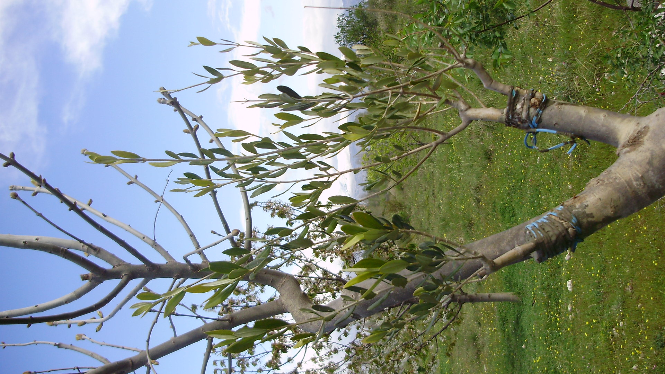

Maslina cijepljena na jasen

Za sušne prilike gospodarenja uslijed klimatskih promjena kojima posljednjih godina svjedočimo pitanje podloge ima veliko značenje jer ona određuje kapacitet ožiljavanja, zonu ili dubinu glavnine korijena, afinitet prema određenim sortama, snagu porasta plemke, izdržljivost na sušu, osobine plodonošenja, vrijeme cvatnje i zriobe, količinu, veličina i kvalitetu ploda te stalnost roda.
Istraživanja podloga u maslinarstvu oskudna su i saznanja temeljimo na zapažanjima i iskustvima. Primjerice, prvo organizirano cijepljenje mastrinki ili divlje masline navodi se u dokumentu iz 1834.godine kada su stanovnici Luna sa otoka Paga (njih 108) tražili od rapskih vlasti dozvolu za cijepljenje 2.600 mastrinki.Navrtanje mastrinki se odvijalo masovno između dva rata kada je nacijepljeno 36.000 sa sortom Oblicom i tzv. Korzikankom (genetskom identifikacijom se ustanovilo kako se radi o sorti Picholine).Danas su ta iskustva značajna i koriste ih uvelike stanovnici otoka Paga.

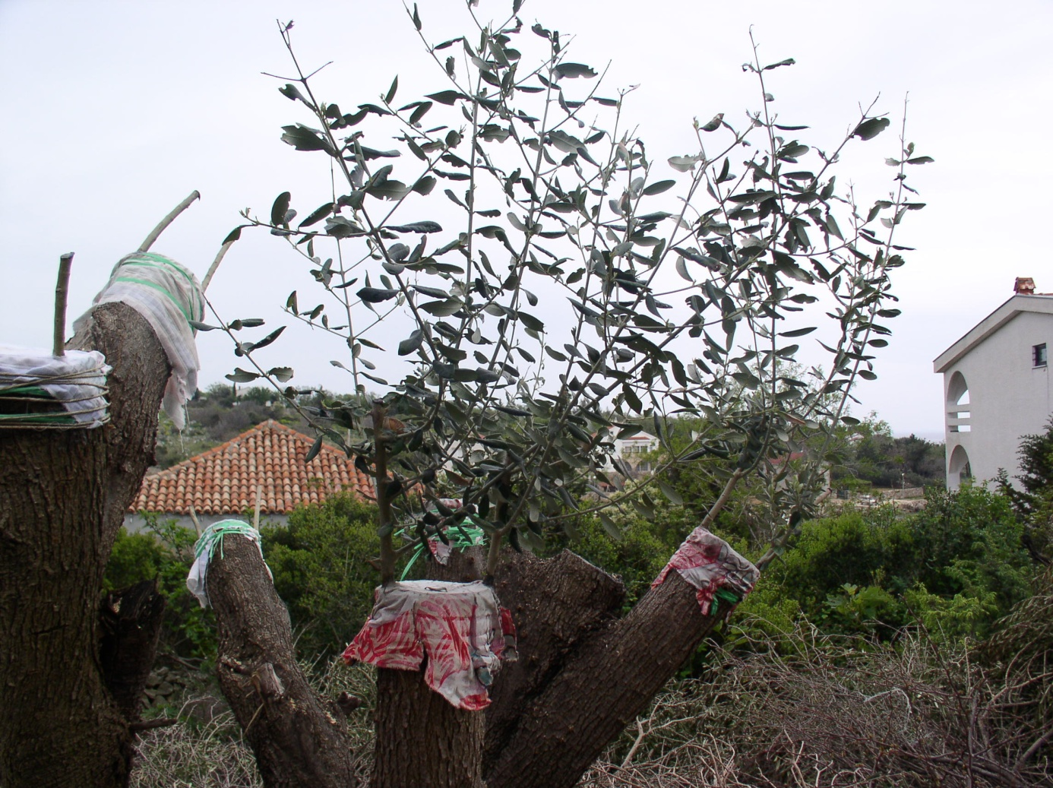

Navrtanje mastrinki – otok Pag
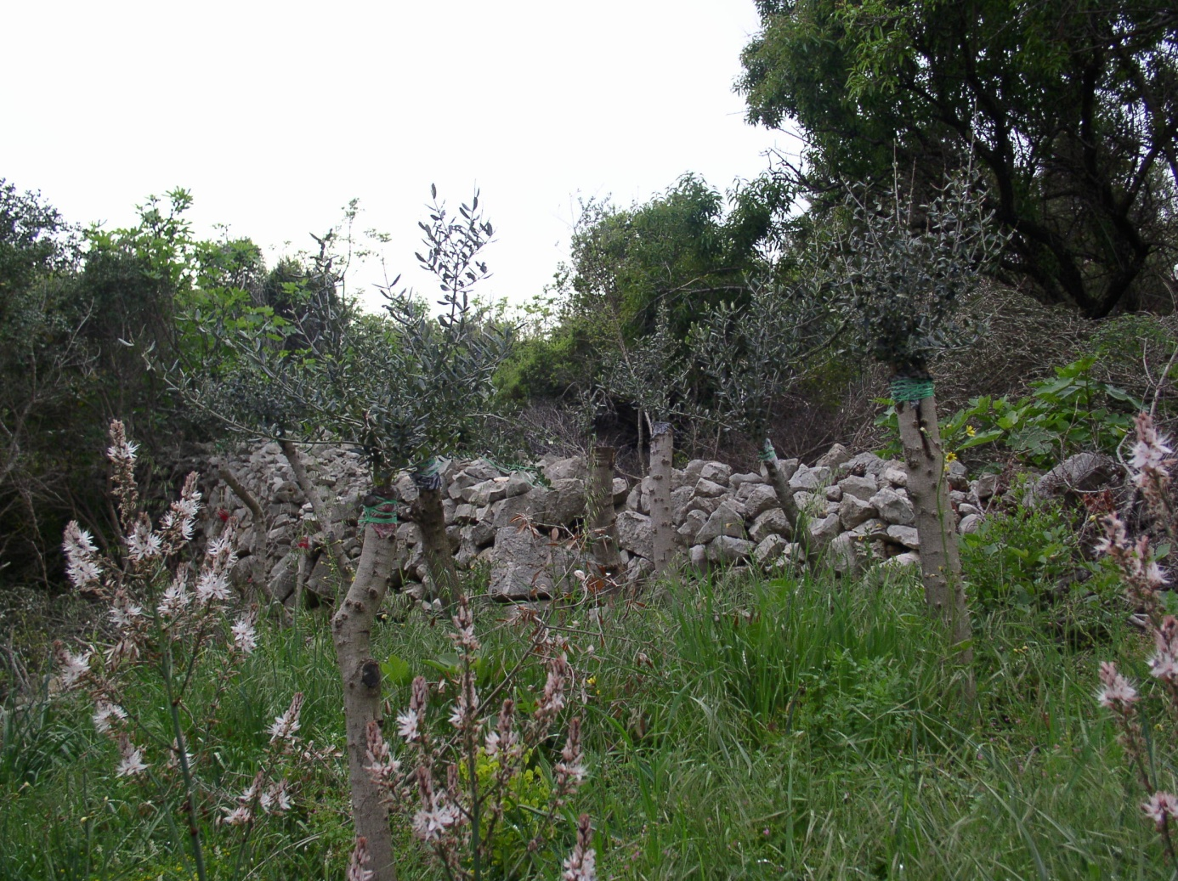
Otok Pag – navrtanje mastrinki

Cijepljenje naše najraširenije sorte Oblice ili Orkule kao pitome masline na druge sorte boljih gospodarskih osobina provodi se na svim uzgojnim područjima masline i o kompatibilnosti i njenom utjecaju na pojedine sorte teško možemo bez provedenih istraživanja govoriti.
Tehnički cijepljenje ili navrtanje dijelom grančice koju nazivamo plemka u praksi je najraširenije. Plemke uzimamo samo sa zdravih stabala, a ne preporuča se uzimanje istih sa starih izrođenih stabala ili onih kojima je vegetativni godišnji prirast slab, jer su na takvim plemkama pupovi nerazvijeni ili loše ishranjeni.Za plemke se uzimaju samo dobro razvijene mladice ili odrvenjeli izboji s osvijetljenih dijelova krošnje.Plemke uzimamo krajem veljače ili početkom ožujka i skladištimo na temperaturi 4-6°C u vlažnoj tkanini ili neposredno pred cijepljenje vodeći računa o isušivanju.
CIJEPLJENJE ILI NAVRTANJE POD KORU je najrašireniji način, a obavlja se kada maslina ima dosta soka jer se tada kora lako odvaja od drva, te je moguće postići veću aktivnost i razmnožavanje meristemskog staničja. Ovaj način cijepljenja se najviše koristi kod precjepljivanja masline. Najpogodnije je vrijeme kad je maslina u punoj vegetaciji tj. kad razvija cvijet ( za prilike srednjeg Jadrana od 20.04. do 10.05.). Protekle godine radi dugog ljetnog sušnog razdoblja uspjeh je izostao, a puno bolje su prošli maslinari koji su nakon obilnih oborina početkom rujna ponovili postupak cijepljenja čemu je uvelike pomogla i blaga zima.Potreban alat i materijal koji cjepljar mora imati su voćarski nož, voćarske škare, pila, voćarski vosak i traka te sredstvo za dezinfekciju alata.
Evo kako u šest koraka obaviti navrtanje ili cijepljenje masline pod koru.
- Na odabranom mjestu za navrtanje pod koru prereže se ili ispila izboj ili grana koju želimo precijepiti i zagladi nožem. U principu može se precijepiti svaki izboj koji ima glatku koru, koja se lako odvaja od drva.

2. Na tako pripremljenoj podlozi zareže se kora u smjeru prema tlu u dužini 4-6 cm, te se jedna strana te kore podigne tupim dijelom noža i odvoji od drva, a druga strana ostaje netaknuta.
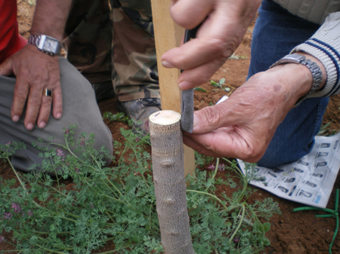
- Priprema plemke - donji dio zarežemo, a taj rez mora biti jednoličan, ravan i gladak. Plemku koju stavljamo obično režemo na dva do tri pupa.

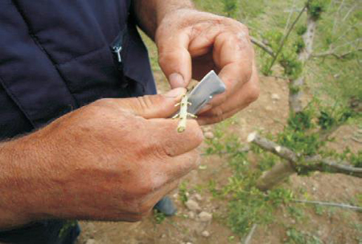

- Plemka se umeće u prorez koji smo prethodno napravili na podlozi.

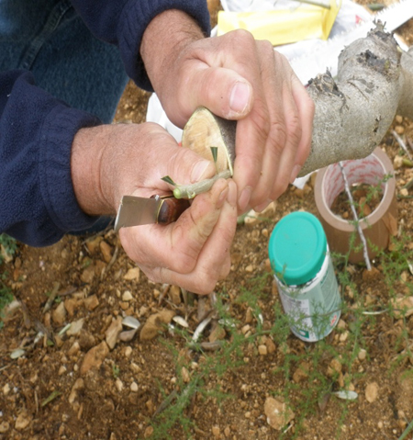

5. Slijedi povezivanje plastičnim bužirom, rafijom ili nekim sličnim materijalom.

6. Vrh plemke premaže se voćarskim voskom, kao i dio rane na poprečnom presjeku podloge.

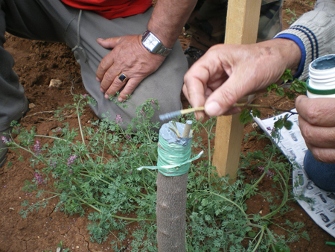

Pravila kojih se cjepljar mora pridržavati su sljedeća:
- Obvezno obaviti u fazama vegetacije kada se kora lako odvaja od drva
- Podloga i plemka moraju biti dobro razvijene i opskrbljene hranjivima
- Cijepljenje obaviti što brže kako bi se spriječila oksidacija i isušivanje
- Podloga i plemka moraju se čvrsto priljubiti (plastični bužir, rafija i dr.)
- Sve rane premazati voćarskim voskom
- Redovito obilaziti navrtke i skidati sve što ispod plemke raste.
Gordana Dragun,dipl.ing.agr.

